With All I Am (전심으로/Todo Lo Que Soy)
Intro: /Bm F#m/A G / Asus4-A
D A/C# Bm /A G A D
Into Your hands I commit again, With all I am for You Lord
주님손에 맡겨 드리리 나의삶 주님께,
En tus manos, me encomiendo hoy, todo lo que soy, es por ti Señor
A/C# Bm /A G A Em7
You hold my world in the palm of Your hands, and I am Yours Forever
주님손이 나의삶 붙드네 나 주의 것 영원히
Sostenido estoy, en tus manos, me entrego a ti, por siempre

A D-A/C#-G/B D/F#-F#m-G
Jesus, I believe in You, Jesus, I belong to You
내가 믿는 분 예수. 내가 속한 분 예수
Cristo solo creo en ti, Cristo pertenezco a ti
Em Asus4-A D
You're the reason that I live, the reason that I sing with all I am
삶의 이유되시네 내노래 되시네 전심으로
La razón de me vivir, la razón de me canción eres Tu

D A/C# Bm /A G A D
I walk with You wherever You will go, through tears and joy I'll trust in You
주와함께 걸어가리라 모든길을 주 신뢰해
Contigo iré donde quiera que vayas, en la alegría y tristeza Confiare en ti
A/C# Bm /A G A Em7
And I will live In all of Your ways, Your promises forever
주뜻안에 나 살아가리 주의 약속은 영원해
Y voy a vivir en tus caminos, y promesas Dios, por siempre

Dsus-D-D2-Em-Asus4-A
Dsus4-D A/C# G/B-Bm A
I will worship, I will worship You
경배하리 경배하 리 라
Yo te adoro Yo te adoro, Dios
Used by Permission. CCLI #11103902
Used by Permission. CCLI #11103902
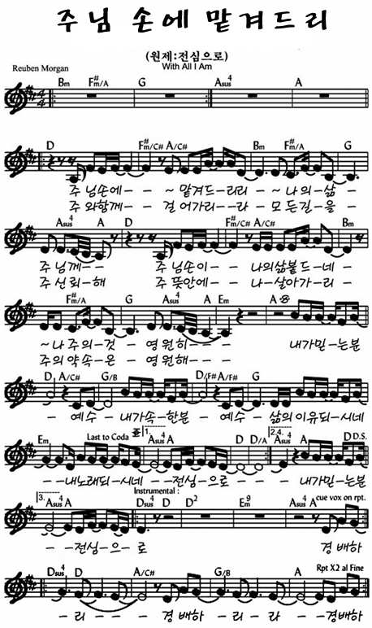
Used by Permission. CCLI #11103902

